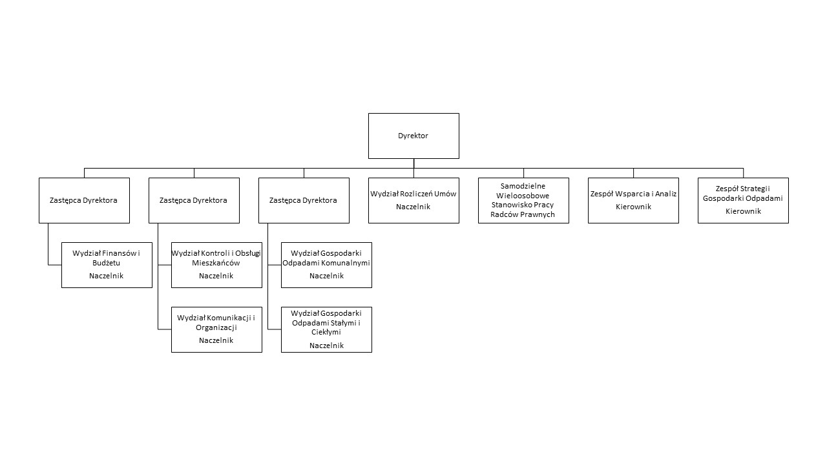

**Opis schematu organizacyjnego Biura Gospodarki Odpadami:**

* Biurem kieruje dyrektor, któremu podlega:
  + trzech zastępców dyrektora,
  + Wydział Rozliczeń Umów (naczelnik),
  + Samodzielne Wieloosobowe Stanowisko Pracy Radców Prawnych,
  + Zespół Wsparcia i Analiz (kierownik),
  + Zespół Strategii Gospodarki Odpadami (kierownik).
* Pierwszy z zastępców dyrektora nadzoruje:
  + Wydział Finansów i Budżetu (naczelnik).
* Drugi z zastępców dyrektora nadzoruje:
  + Wydział Kontroli i Obsługi Mieszkańców (naczelnik),
  + Wydział Komunikacji i Organizacji (naczelnik).
* Trzeci z zastępców dyrektora nadzoruje:
  + Wydział Gospodarki Odpadami Komunalnymi (naczelnik),
  + Wydział Gospodarki Odpadami Stałymi i Ciekłymi (naczelnik).